2017年下半年自学考试行政管理学、人力资源管理专业答辩流程
一、报到
时间：11月11日（9:00－16：00）
准备：准考证或身份证（报到时核对信息并在答辩时出示），2份打印好的论文（含封面、目录、正文，A4纸单面打印左侧装订，考生可另自备一份论文,也可委托他人代为报到）。
地点：1、南京大学仙林校区政府管理学院圣达楼114室（17-20组，含专接本学校和行政管理学专业）、115室（人力资源管理1-16组），南京栖霞区仙林大道163号。
*按论文编号（可查询论文指导老师分配名单电子表第一列红色编号）查询答辩分组号并凭准考证或身份证按答辩分组号提交2份打印好的论文。专接本学校集体申报的可统一提交论文。
2、需要领取申请论文时所汇的200元论文指导答辩费的发票者至113室凭论文编号和准考证领取。
二、查看答辩分组名单
请各位考生按照分配论文指导老师时的论文编号，仔细查阅所在答辩分组号（见附件或1楼大厅处的海报）于11月12日至分配的地点（20个组同时开始）按答辩分组后的序号顺序参加答辩（如姓名和准考证号有误的请及时告知我们，以免今后不能在网上查到论文成绩）。查不到名字的就是不能参加答辩，需要重新申请下一次的答辩。
三、正式答辩
时间：11月12日8：00开始直至答辩完结束（中午12：00-12：30午餐）。
注意事项（务必仔细查看）：
1、请答辩的考生根据自己所在分组的序号略为提前到达分组指定的地点（每人答辩平均2分钟），不要拥堵在答辩办公室门口大声喧哗。315、476为休息等待室，候时较长的可至115室休息等待，答完请迅速离开，以免拥堵。请勿自行判断答辩等候时间,序号最后的考生也必须在下午1点前到达答辩地点。
2、11日未报到的考生请于12日8:30之前先到338室（电话89680659）报到（只针对特殊情况且事先征得我院同意者。其余考生一律11日报到，以保证12日答辩能尽快有序地进行）。建议携带论文电子版的U盘，便于临时补充修改。
3、论文成绩约在11月底可登陆江苏省教育考试院网(www.jseea.cn)查询（与我院无关）。
如论文成绩不符合毕业或申请学位要求的，也可重新申请下一次的论文答辩。
社会大自考论文成绩查询方法：
（1）打开江苏省高等教育自学考试网上报名系统的网页（http://www.jseea.cn/zkzk82ce/index.html）；
（2）在“考生登录”处，输入准考证号、身份证号与校验码，登录并进入系统；
（3）强制阅读10秒用户注册协议后，点击“我遵守”；
（4）在“信息查询”——“论文成绩查询”，就可以查到毕业论文答辩的成绩；
查询成绩完毕后请先“注销”，然后再退出系统。
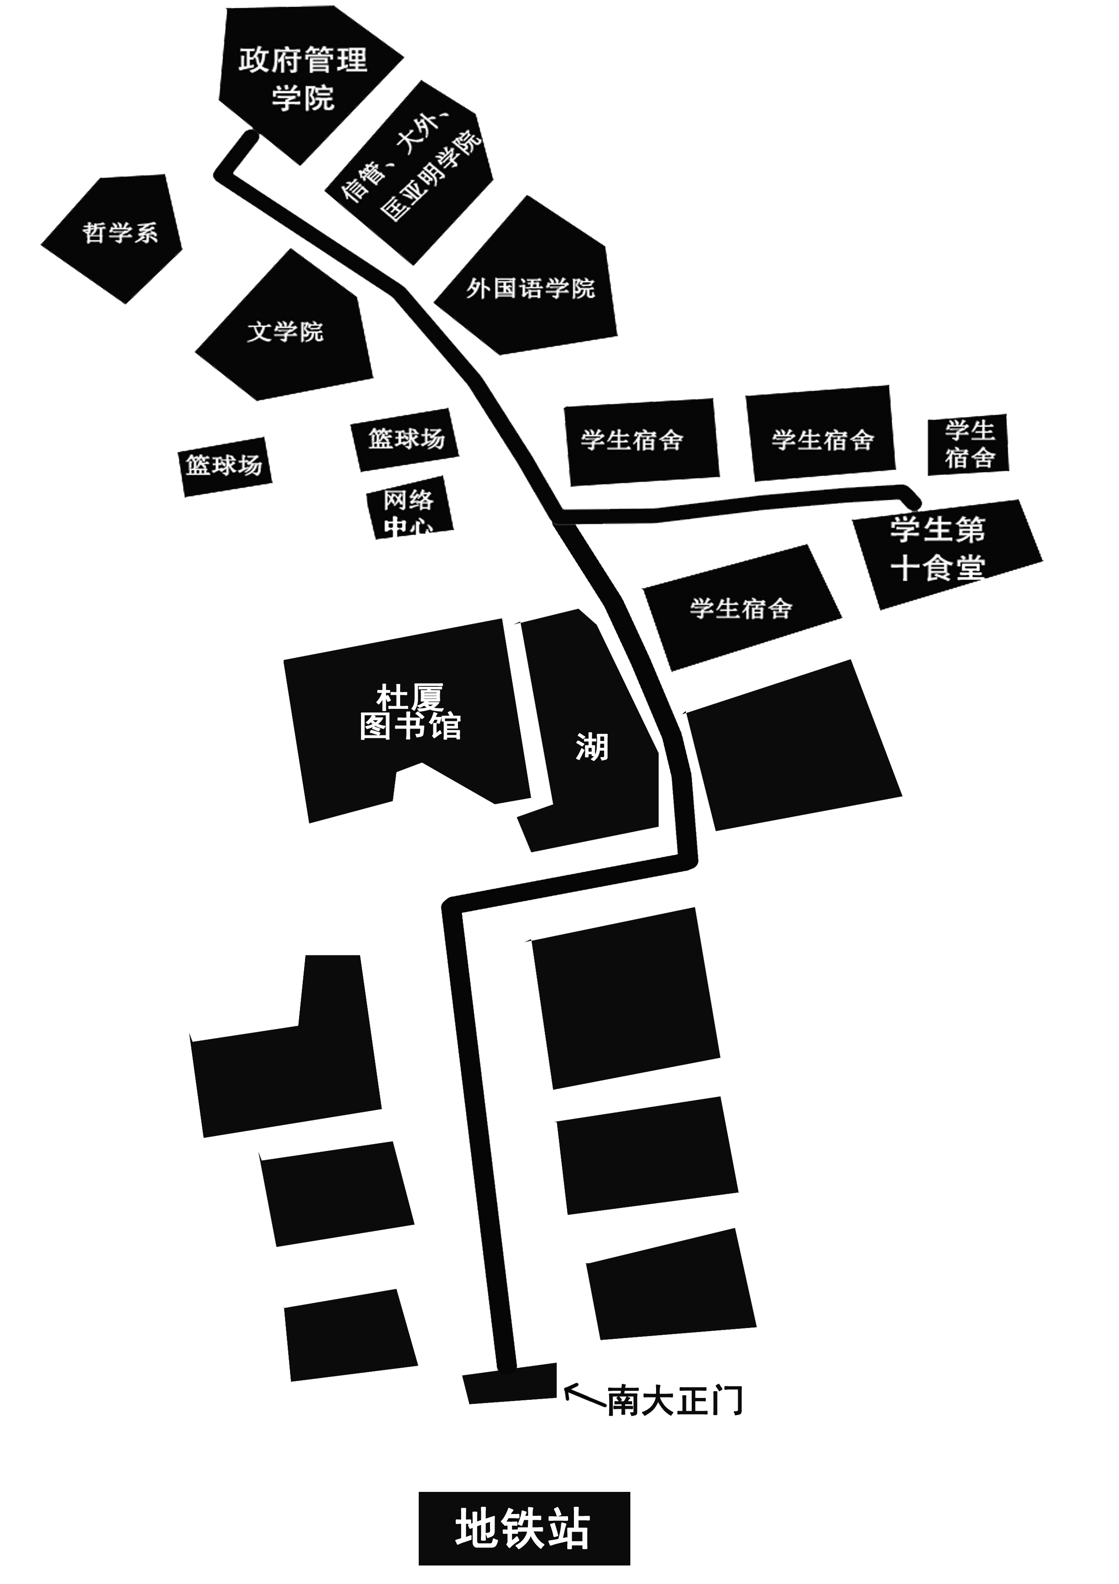
4、答辩和其他课程成绩均合格后可以到当地自考办办理毕业登记手续（通常在每年的五月末和十二月初）。申请学位通
常在每年3月、10月初由南京大学继续教育学院（鼓楼校区南园教学楼二楼，电话83593065）办理（与我院无关）。
具体详情请登录:http://ces.nju.edu.cn或www.nju.edu.cn——点击成人教育，就可了解学位申请的要求和具体申请的时间
友情提醒：
- 以上第三步骤中的3、4项（学位和毕业办理事项）均与政府管理学院
无关，请勿再致电问询。
2、答辩地点在仙林校区政府管理学院圣达楼（仙林大道163号），路途较远（从学校南大门到政府管理学院大楼约需20分钟），请注意安排好出行时间。地铁二号线和公交D1、325可直达南京大学站下，1号线新街口站可转乘2号线到南京大学站（往经天路方向，需时35分），长途东站可乘D1线到校门口。沪宁线高铁到南京站可乘3号线转4号线再转2号线或可乘97路到文苑路后转D1或到终点后转乘2号线到我校。南京南站可乘1号线转2号线或3号线转2号线到我校。
3、可就近到食堂（十食堂）1楼服务部（卖饮料处）自行购买餐券就餐（食宿均为自理）。
附近宾馆：目前比较近的有学校南门地铁站附近的英尊假日酒店、东门旁的运动员训练中心等。建议选择仙林地铁2号线沿线宾馆或仙林大学城的仙林中心站附近的尚东商业街、大成名店周边宾馆居住较方便。
南京大学政府管理学院继续教育中心
22017年11月1日

